**병명 진단 알고리즘**

컴퓨터과학과 201511054 임현

**실습 목표**

병명 진단 추정 관련해서 3가지 증상을 통합하는 알고리즘을 작성

**실습 내용**

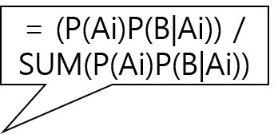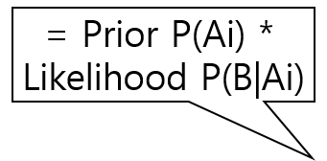**데이터**

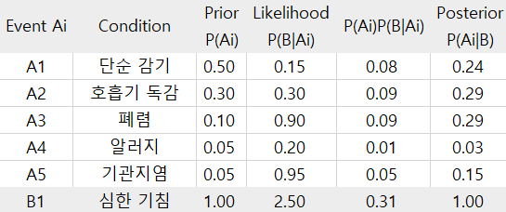 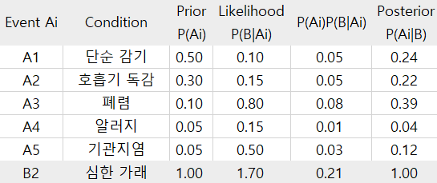 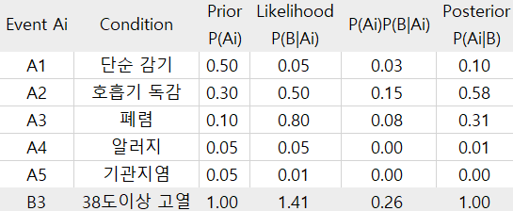

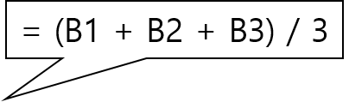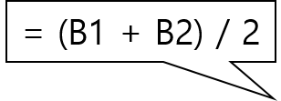**실습 결론**

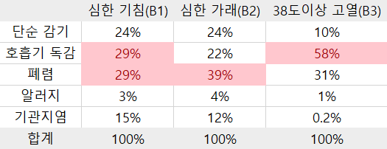 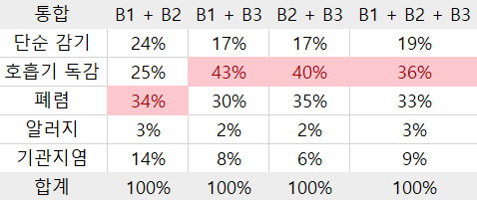

다른 증상과 통합하는 과정은 각각 독립된 증상의 확률을 더하고, 더한 만큼 나누어 확률 값을 냈습니다.

그렇게 해서 왼쪽의 결과 값은 각각 B1(심한 기침), B2(심한 가래), B3(38도 이상 고열)의 결과 값이고, 계산식은 각각의 P(Ai)P(B|Ai)를 Total P(Ai)P(B|Ai)로 나누면 됩니다.

오른쪽의 결과 값은 각각의 후사건들을 더하고 나누면 됩니다.